Mobilszoftver Labor – Specifikáció

Chatbot Alkalmazás

Csáky Richárd

# Specifikáció

Az elkészítendő szoftver egy chatbot alkalmazás, melynek lényege, hogy a felhasználó egy automatikusan válaszoló programmal tud chatelni. Az alkalmazásnak két képernyője van. Az első a bejelentkezési képernyő. Itt a felhasználói név és a jelszó megadásával be lehet lépni az alkalmazásba, feltéve hogy van internet kapcsolat. Ugyanitt lehet regisztrálni is, ha még nincsen felhasználói fiókja a felhasználónak, a „Sign up” gombbal. A felhasználó adatai a szerver oldalon lementődnek egy adatbázisba.

A második képernyő a fő chat képernyő. Az alkalmazás tetején lévő sávban meg kell jelennie a chatbot nevének, melyre kattintva át lehet írni egy előugró ablakban, és ez is lementődik az adatbázisba az adott felhasználóhoz. A középső részt egy görgethető lista nézet tölti ki (a chat ablak), mely tartalmazza a legújabb üzenetváltásokat. Bal és jobb oldalon jelennek meg a chatbot és a felhasználó válaszai, felváltva, egymás után. Az alkalmazás alsó részén egy szövegdoboz található, melybe a felhasználó be tudja gépelni a válaszát. Entert nyomva a szöveg el lesz küldve a szerverhez, mely feldolgozza, és generálja rá a választ, melyet visszaküld az alkalmazásnak ami megjeleníti azt. Fontos, hogy minden egyes üzenetváltás lementődik az adott felhasználóhoz az adatbázisba, így az alkalmazás újboli megnyitásakor a korábbi üzenetváltások megtekinthetők a chat ablakban.

# User storyk

A felhasználó regisztrálja magát, hogy később is be tudjon lépni az alkalmazásba.

A felhasználó bejelentkezik az alkalmazásba, hogy egy hozzá specifikus chat környezet jelenjen meg.

A felhasználó megváltoztatja a chatbot nevét, hogy személyesebb legyen a chat élmény.

A felhasználó görgeti a chat ablakot, hogy megnézzen korábbi üzenetváltásokat.

A felhasználó szöveget gépel be, hogy választ kapjon rá a chatbottól.

# Use Case diagram

Az alkalmazás actorjai a felhasználó és a szerver.

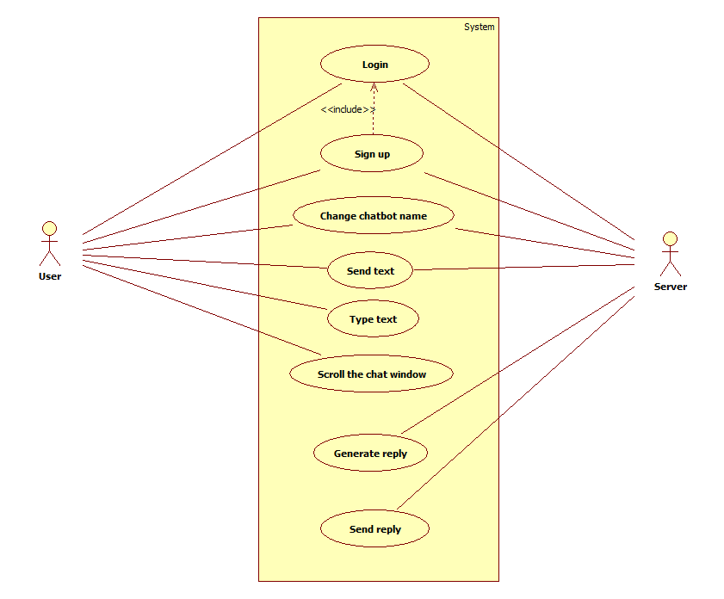

1. ábra Use case diagram

# Content wireframe

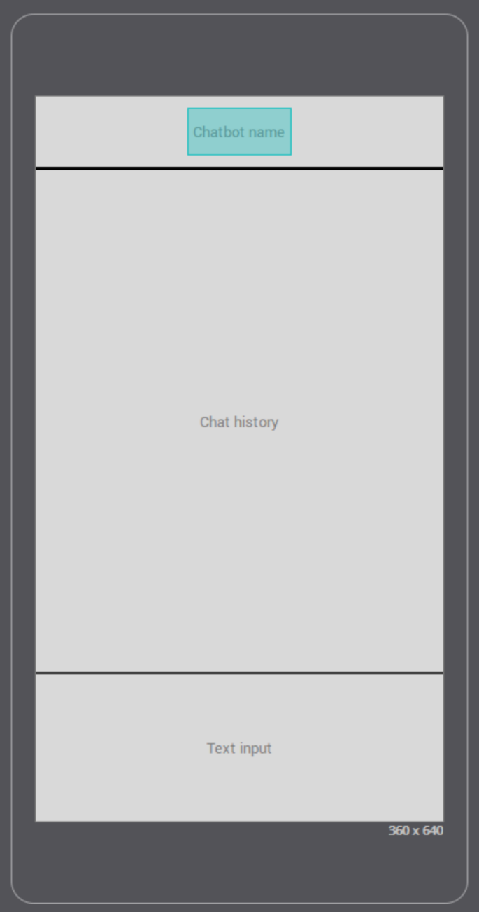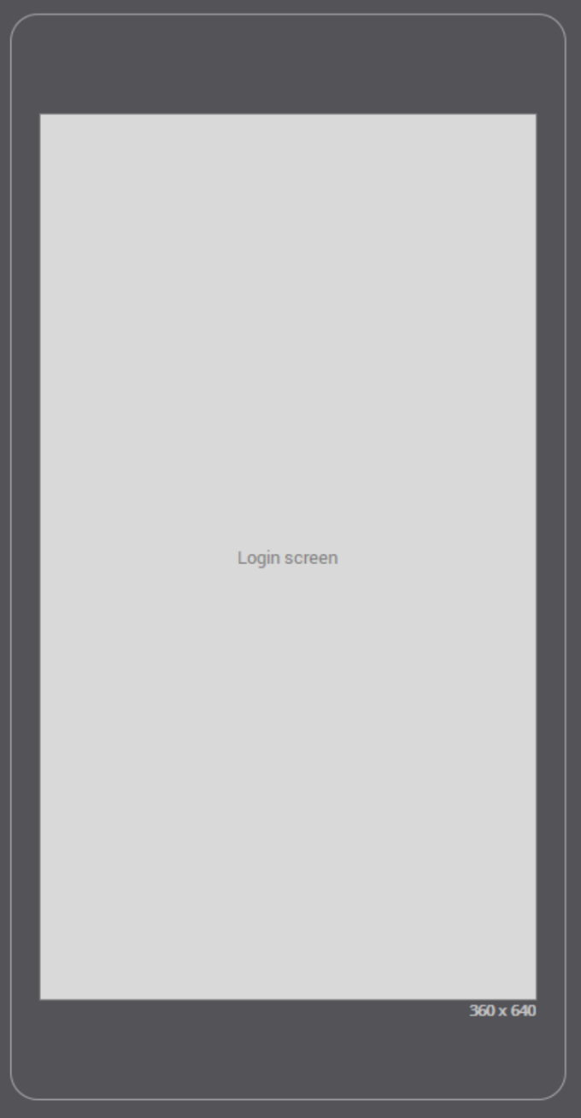

2. ábra Main screen content wireframe

3. ábra Login screen content wireframe

# Lo-fi wireframe

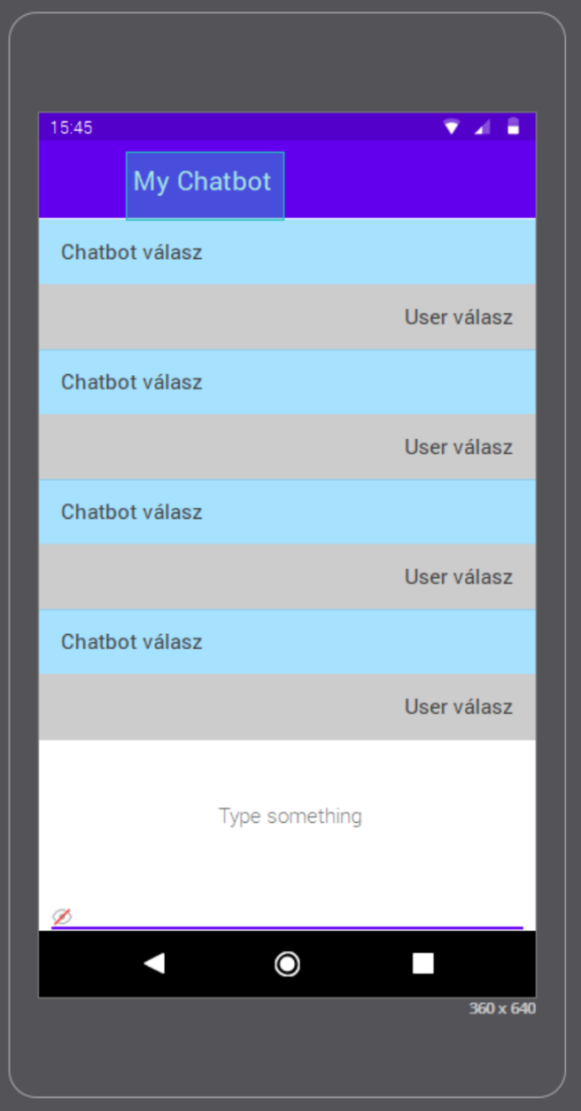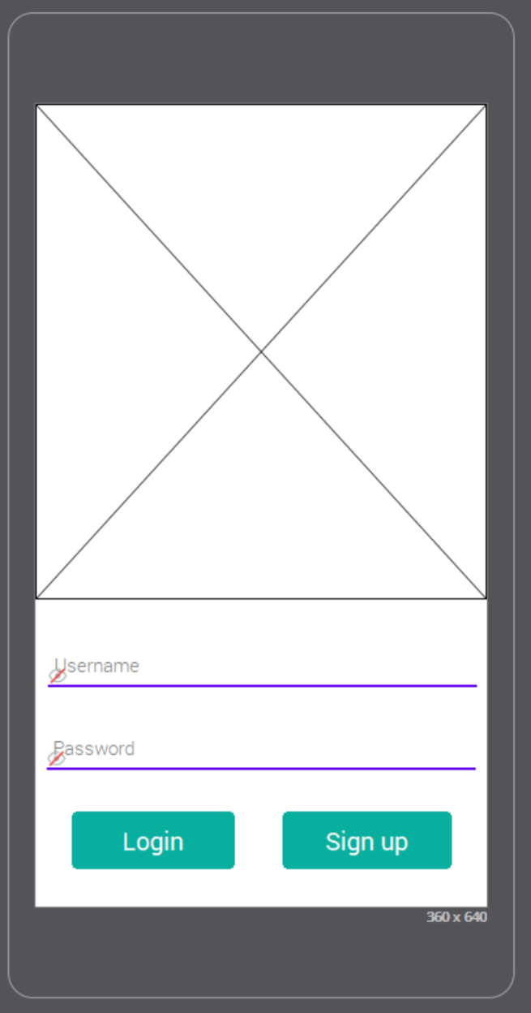

4. ábra Main screen lo-fi wireframe

5. ábra Login screen lo-fi wireframe